令和2年度「高度ＩＴ人材創出・育成研修」受講申込書
企業名  （役職・代表者名） | （ ） |  |  | ＴＥＬ  ＦＡＸ | - -  - -
所在地 | 〒 －
連絡担当者 | 役職  氏名 |  |  | Ｅ-mail
申込講座名 |  |  | 役職 | 氏名
※受講申込書で提供された個人情報は、安全かつ厳密に管理し、研修受講に関する事務連絡または今後の情報提供のみに使用するものとし、他の目的には一切使用いたしません。

■受講のお申込みは、メールまたは本書に必要事項をご記入の上、メール、ＦＡＸ等で当財団までお送りください。
■受講料は、受講決定通知書とともに送付する納入通知書により、納入期限までにお支払いください。入金後の受講料の返還はできません。あらかじめご了承ください。
■お申込み人数が４名を下回る講座については、中止とさせていただきますのでご了承ください。
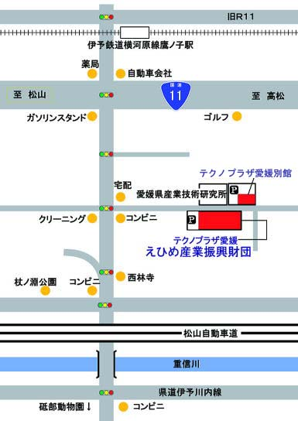
https://www.ehime-iinet.or.jp/
お申込み先

(公財) えひめ産業振興財団
企画情報課 担当 谷口、堀田
791-1101
松山市久米窪田町４８７－２
TEL 089-960-1110
FAX 089-960-1107
E-mail
ouen@ehime-iinet.or.jp

